水果图画简易画画
生活中小朋友们要多吃新鲜的蔬菜和水果，这样可以保持身体健康和强壮。小朋友们不要挑食哦，下面我们就来画一个漂亮的水果拼盘的简笔画吧。
1 步骤一：首先画出几种不同种类的水果，有葡萄，苹果和梨画出他们的形状。image.png
2 步骤二：接着话说一个半圆形的大碗注意画出弧线的装饰，这样可以画出碗的体积在离到后面画一个椭圆形的香蕉。苹果的右边有一个小橘子在橘子的上面画出小小的果蒂装饰。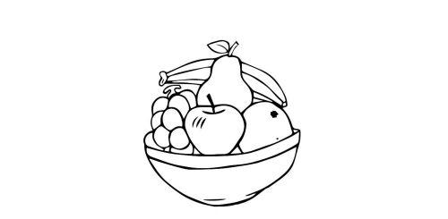
3 步骤三：下面给画好的水果分别涂上漂亮的颜色吧，下面的大碗涂成青色。漂亮的水果简笔画就画好了。
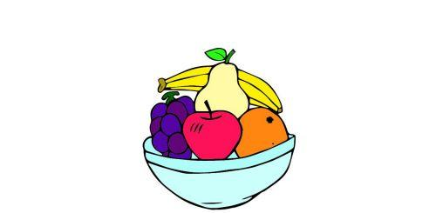
上面就是美味水果简笔画的绘画教学了，我们再对水果进行绘画时，重点画出不同种类水果的形状，难点是对水果颜色的选择和涂抹，这样画出来的水果既生动又好看。

